Отчет ПАЗИ. Шамрин Игорь СКБ 172

Кривая: искривленная форма Гессе

Библиотека: NTL

**1. NTL**

NTL- это высокопроизводительная портативная библиотека C++, предоставляющая структуры данных и алгоритмы для манипулирования целыми числами со знаком произвольной длины, а также векторами, матрицами и полиномами над целыми числами и конечными полями.

Для работы NTL необходима зависимость от GMP

В данной работе использовался XCode 12.1, Apple Clang GNU C++ 14.

**2. искривленная форма Гессе**

Уравнение в аффинных координатах:

Уравнение в проективных координатах:

Где x = X/Z , y = Y/Z

Формула для перехода на форму Гессе:

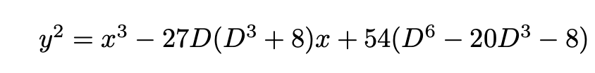

Искревленная форма Гессе – это форма Гессе с параметром а=1

Ссылка на исходный код: https://github.com/niceiceeyes1337/Twisted-Hessian-Curve